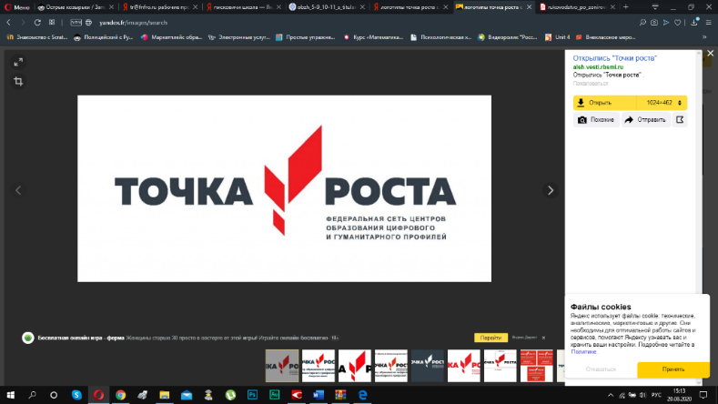

Муниципальное бюджетное общеобразовательное учреждение «Дятьковская средняя общеобразовательная школа №3» Дятьковского района Брянской области

Центр цифрового и гуманитарного профилей

«Точка Роста»

Утверждаю

Директор школы ____________Д.В.Ромашков

Приказ №___ от «____»___________2024г.

**ПЛАН**

**учебно-воспитательных, внеурочных и социокультурных мероприятий в Центре образования цифрового и гуманитарного профилей «Точка роста» МБОУ ДСОШ №3**

**на 2024-2025 учебный год**

|  |  |  |  |  |  |  |
| --- | --- | --- | --- | --- | --- | --- |
| **№ п/п** | **Наименование мероприятия** | | **Сроки** | **Целевая аудитория** | | **Ответственные** |
| Учебно – воспитательные мероприятия | | | | | | |
|  | Открытие Центра цифрового и гуманитарного профилей«Точка роста» | Сентябрь  2024 г. | | | Обучающиеся,  родители, общественность | Руководитель Центра, педагог- организатор |
|  | Медиапрезентация  «Проект как инструмент роста в образовательном процессе» | Сентябрь  2024 г. | | | 5-11 классы | Руководитель Центра, учителя-предметники, педагоги дополнительного образования |
|  | Интеллектуальный  марафон«Твои возможности» | Октябрь 2024 г. | | | 1-4 классы | Педагоги дополнительного образования |
|  | Лаборатория«Я поделюсь своим умением» | Октябрь 2024 г. | | | 5-6 классы | Учитель технологии |
|  | День здоровья в Центре | Ноябрь 2024 г. | | | Обучающиеся, педагоги Центра | Педагог-организатор, учителя физической культуры |
|  | Урок безопасности в сети Интернет | Ноябрь 2024 г. | | | 10-11 классы | Учитель информатики |
|  | Открытый урок по технологии | Декабрь 2024 г. | | | 5 класс | Учитель технологии |
|  | Круглый стол«Первые результаты работы Центра» | Декабрь 2024 г. | | | Обучающиеся,  педагоги Центра | Руководитель Центра, педагог- организатор |
|  | Компьютерная викторина"В мире интернета" | Январь 2025г. | | | 7-8 классы | Учитель информатики |
|  | Просмотр фильма«Школа выживания человека в ЧС» | Январь 2025г. | | | 5-6 классы | Преподаватель– организатор ОБЖ |
|  | День науки в Центре | Февраль 2025 г. | | | Обучающиеся, педагоги Центра | Руководитель Центра, педагог- организатор |
|  | Фестиваль «Здоровым быть модно!» | Февраль 2025г. | | | Обучающиеся,  педагоги Центра | Педагог-организатор,  учителя физической культуры |
|  | Интеллектуальная игра «Решаем проектные задачи» | Март  2025 г. | | | 8-9 классы | Руководитель Центра, педагог- организатор |
|  | Открытый урок по информатике | Март  2025 г. | | | 8 класс | Учитель информатики |
|  | Всероссийская образовательная акция«Урок цифры» | Апрель 2025г. | | | 10 класс | Учитель информатики |
|  | Открытый урок по ОБЖ | Апрель 2025г. | | | 5-11 классы | Преподаватель– организатор ОБЖ |
|  | Мультимедийный проект«Наша школа на карте Победы» | Май  2025г. | | | 9 класс | Педагоги дополнительного образования |
| **Внеурочные мероприятия** | | | | | | |
|  | Проектная мастерская | | Сентябрь-май 2024 г. | 5-11 классы | | Руководитель Центра, педагог- организатор |
|  | Внеурочное мероприятие  «Беспилотные летательные аппараты» | | Октябрь 2024 г. | 5-7 классы | | Педагоги дополнительного образования |
|  | Шахматный турнир | | Декабрь 2024. | 2-9 классы | | Педагог дополнительного образования |
|  | Лаборатория  «Я- талант, мы все – таланты» | | Январь 2025 г. | 5-9 классы | | Педагог- организатор |
|  | Внеурочное занятие«На балу у роботов» | | Февраль2025 г. | 5-8 классы | | Учитель информатики |
|  | Интеллектуальная эстафета «Игры разума» | | Март  2025 г. | 9-11 классы | | Педагог- организатор |
|  | Внеурочное занятие«Школа безопасности» | | Апрель 2025 г. | 8-9 классы | | Преподаватель –организатор ОБЖ |
|  | Аллея моих достижений | | Май  2025 г. | 5-9 классы | | Руководитель Центра, педагог- организатор |
| **Социокультурные мероприятия** | | | | | | |
|  | Экскурсии в Центр цифрового и гуманитарного профиля«Точка роста» | | В течение  2024-2025  учебного года | Обучающиеся,  родители, общественность | | Руководитель Центра, педагог- организатор |
|  | Выпуск новостей«Точка роста»в школьной газете | | В течение  2024-2025  учебного года | Обучающиеся,  родители, общественность | | Педагог- организатор |
|  | Представление информации о Центре на общешкольном родительском собрании на тему  «Точка роста- росток в будущее» | | Октябрь2024 г. | Родители | | Руководитель Центра |
|  | Презентация«Беспилотные летательные аппараты» | | Ноябрь 2024 г. | Обучающиеся, родители | | Учитель информатики, педагог дополнительного образования |
|  | Шахматный турнир | | Декабрь 2025 г. | Обучающиеся, родители | | Педагог дополнительного образования |
|  | Профориентационный квест «Образование. Занятость. Карьера» | | Январь 2025 г. | Обучающиеся, родители | | Руководитель Центра, педагог- организатор |
|  | «Школа безопасности»-игра-соревнование | | Февраль2025 г. | Обучающиеся, родители | | Преподаватель-организаторОБЖ |
|  | Интеллектуальныймарафон «Проектирование 3D - моделей» | | Март  2025 г. | Обучающиеся, родители | | Учитель информатики |
|  | Творческаямастерская«Как хорошо, когда мы вместе» | | Апрель 2025 г. | Обучающиеся, родители | | Учитель технологии |
|  | Фестивальтворческих достижений Центра | | Май  2025 г. | Обучающиеся, родители, общественность | | Руководитель Центра, педагог- организатор |
| **Методическое сопровождение** | | | | | | |
|  | Обновление содержания рабочих программ по предметным областям«Технология», «Информатика», «Основы безопасности жизнедеятельности» | | Сентябрь 2024 г. | Учителя информатики, технологии, ОБЖ | | Руководитель Центра |